|  |  |  |
| --- | --- | --- |
|  | **Цифровой Мультиметр**  **Модель: ZT-A6**  **Руководство Пользователя**  Все права защищены. Технические характеристики могут быть изменены без специального уведомления. |  |

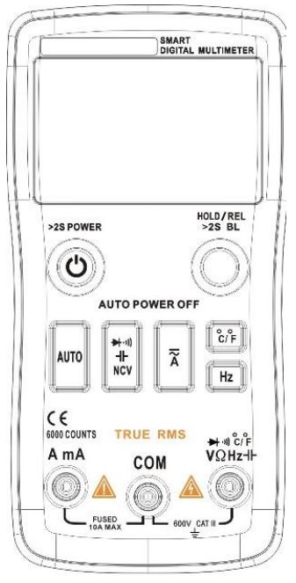

|  |
| --- |
| **ОБЩАЯ ИНФОРМАЦИЯ** |

Данный прибор представляет собой цифровой мультиметр с функцией автоматического выбора диапазонов, измерением истинных среднеквадратических значений. Оснащен LCD дисплеем; разрядность шкалы – 6000 отсчетов. Питание прибора осуществляется с помощью батареек.

|  |
| --- |
| **ИНФОРМАЦИЯ ПО ТЕХНИКЕ**  **БЕЗОПАСНОСТИ** |

Перед началом работы прибором, во избежание поражения электрическим током, возникновения пожара или причинения вреда здоровью, следует ознакомится с информацией, касающейся техники безопасности. Пожалуйста, используйте прибор строго по назначению, иначе защитные функции прибора могут быть нарушены.

- Перед началом работы прибором проверьте целостность его корпуса. Недопустимо работать прибором если на его корпусе присутствуют трещины или сколы. Проверьте надежность изоляции токоведущих частей.

- **Запрещается проводить измерения величин, превышающих максимально допустимые значения**.

- Запрещается работать мультиметром во взрывоопасных средах, в условиях задымленности, повышенной влажности и пыли.

- В случае измерения напряжения свыше 36В для постоянного тока (DC) и 25В для переменного тока (AC) следует проявить особую осторожность во избежание поражения электрическим током.

- Работа прибором при неверно установленном режиме или диапазоне представляет опасность. При превышении максимально допустимых значений выбранного диапазона на дисплее появится символ «OL».

- Низкий уровень заряда элементов питания может привести к отображению ошибочных показателей. Замените батарейки при отображении на дисплее информации о их низком уровне заряда. Не допускается проводить измерения если крышка батарейного отсека не закреплена должным образом.

|  |
| --- |
| **ИНСТРУКЦИЯ ПО ПРИМЕНЕНИЮ** |
| **КНОПКИ**   |  |  | | --- | --- | |  | Нажмите и удерживайте данную кнопку более 2 секунд для включения или выключения прибора.  Если в течение 15 минут прибор находится в бездействии, произойдет его автоматическое выключение. За 1 минуту до автоматического выключения прибор издаст 5 звуковых сигналов.  Для деактивации функции автоматического выключения прибора перед его включением нажмите кнопку HOLD/REL, прибор издаст 5 звуковых сигналов – функция автоматического выключения деактивирована. | |  | В любом режиме измерений кроме измерения емкости, нажмите данную кнопку 1 раз для фиксации текущего значения на дисплее.  В режиме измерения емкости однократное нажатие данной кнопки позволит удалить данные.  Нажмите и удерживайте данную кнопку более 2 секунд для включения подсветки, повторное нажатие и удерживание данной кнопки приведет к отключению подсветки. | |  | Нажатие данной кнопки активирует режим автоматических измерений.  Данная кнопка позволяет активировать следующие режимы измерений: температура, частота, напряжение тока AC/ DC, сопротивление и целостность цепи. | |  | Кратковременное нажатие данной кнопки позволят переключать режимы проверки диодов, целостности цепи, емкости и бесконтактного измерения значений напряжения (NCV). | |  | При помощи данной кнопки активируется режим измерения силы тока. Тип измеряемого тока AC/ DC будет определен автоматически. | |  | В режиме измерения переменного тока (AC) прибор автоматически измерит частоту. | |  | Используйте данную кнопку для измерения температуры. |   **ПРОВЕДЕНИЕ ИЗМЕРЕНИЙ**  **Измерение Напряжения AC/DC (>0.8В).**  1. Только если измеряемое напряжение >0.8В, на дисплее прибора отобразятся данные.  2. Тип измеряемого тока – AC/DC будет определен автоматически.  3. Подключите измерительные провода к измеряемой цепи соответствующим образом.  4. Cчитайте значение напряжения, отобразившееся на дисплее.  **Измерение Силы Тока.**  1. Нажмите кнопку выбора режима измерения силы тока.  2. Подключите измерительные провода к измеряемой цепи соответствующим образом.  3. Cчитайте значение силы тока, отобразившееся на дисплее.  **Измерение Сопротивления.**  1. Режим измерения сопротивления настраивается автоматически.  2. Подключите измерительные провода к измеряемой цепи.  3. Cчитайте значение сопротивления, отобразившееся на дисплее.  **Измерение Частоты.**  1. В режиме измерения силы переменного тока (AC) нажмите кнопку Hz для перехода в режим измерения частоты.  2. Подключите измерительные провода к измеряемой цепи.  3. Cчитайте значение частоты, отобразившееся на дисплее.  **Измерение Температуры.**  1. Нажмите кнопку  для перехода в режим измерения температуры.  2. Подключите измерительные провода к месту замера.  3. Cчитайте значение температуры, отобразившееся на дисплее.  **Проверка Целостности цепи.**  1. Данный прибор автоматически производит проверку целостности цепи.  2. Подключите измерительные провода к измеряемой цепи.  4. Если сопротивление будет менее 50Ω, что указывает на короткое замыкание, раздастся звуковой сигнал, центральный светодиодный индикатор будет мигать.  **Проверка Диодов/Целостности цепи.**  1. Подключите измерительные провода к проверяемому диоду: красный провод к аноду, а чёрный – к катоду.  2. Cчитайте значение прямого напряжения, отобразившееся на дисплее.  3. При неправильном подключении измерительных проводов к диоду, а также в случае неисправности диода на дисплее отобразится символ «OL».  4. В случае обнаружения короткого замыкания прибор издаст звуковой сигнал.  **Измерение Емкости.**  1. Вставьте чёрный измерительный провод в гнездо «COM», а красный – в гнездо «».  2. Дважды нажмите кнопку  .  3. Подключите измерительные провода к проверяемому диоду: красный провод к аноду, а чёрный – к катоду.  4. Cчитайте значение, отобразившееся на дисплее, после того как оно стабилизируется.  **Бесконтактное измерение значений напряжения (NCV).**  1. Нажмите и удерживайте кнопку NCV для входа в режим бесконтактного измерения значений напряжения.  2. Проведите прибор вдоль исследуемого объекта, когда внутренний сенсор обнаружит напряжение переменного тока, прибор издаст звуковой сигнал. Чем больше напряжение, тем быстрее прозвучат звуковые сигналы, центральный светодиодный индикатор будет мигать. |
| **ТЕХНИЧЕСКИЕ ХАРАКТЕРИСТИКИ** |

|  |  |  |  |  |  |
| --- | --- | --- | --- | --- | --- |
| **Общие характеристики** | | | | | |
| Дисплей (LCD) | | | | 6000 цифры | |
| Выбор диапазонов | | | | Автоматически | |
| Материал | | | | ABS | |
| Частота обновления | | | | 3 раза/сек. | |
| ИСКЗ (True RMS) | | | | √ | |
| Режим относительных измерений | | | | √ | |
| Фиксация значений | | | | √ | |
| Подсветка | | | | √ | |
| Автоотключение | | | | √ | |
| Индикация разряда батареи | | | | √ | |
| **Условия окружающей среды** | | | | | |
| Эксплуатация | Температура | | | 0~40℃ | |
| Влажность | | | <75% | |
| Хранение | Температура | | | -20~60℃ | |
| Влажность | | | <80% | |
| **Электрические характеристики** | | | | | |
| **Функция** | | **Диапазон** | **Разрешение** | **Точность** | **Макс. значение** |
| Напряжение DC (В) | | 6.000В | 0.001В | ± (0.5%+3) | 600.0В |
| 60.00В | 0.01В |
| 600.0В | 0.1В |
| Напряжение АC (В) | | 6.000В | 0.001В | ± (1.0%+3) | 600.0В |
| 60.00В | 0.01В |
| 600.0В | 0.1В |
| Сила тока DC | | 999.9мА | 0.1мА | ± (1.0%+4) | 9.999А |
| 9.999А | 0.001А |
| Сила тока АC | | 999.9мА | 0.1мА | ± (2.0%+3) | 9.999А |
| 9.999А | 0.001А |
| Сопротивление | | 600.0Ω | 0.1Ω | ± (1.5%+3) | 60.00MΩ |
| 6.000кΩ | 0.001кΩ |
| 60.00кΩ | 0.01кΩ | ± (0.5%+3) |
| 600.0кΩ | 0.1кΩ |
| 6.000МΩ | 0.001МΩ |
| 60.00МΩ | 0.01МΩ | ± (1.5%+3) |
| Емкость | | 6.000нФ | 0.001нФ | ± (5.0%+20) | 60.00мФ |
| 60.00нФ | 0.01нФ | ± (3.5%+4) |
| 600.0нФ | 0.1нФ |
| 6.000мкФ | 0.001мкФ |
| 60.00мкФ | 0.01мкФ |
| 600.0мкФ | 0.1мкФ |
| 6.000мФ | 0.001мФ |
| 60.00мФ | 1мФ | ± (5.0%+5) |
| Частота | | 6.000Гц | 0.001Гц | ± (1%+2) | 10.00МГц |
| 60.00Гц | 0.01Гц |
| 600.0Гц | 0.1Гц |
| 6.000кГц | 0.001кГц |
| 60.00кГц | 0.01кГц |
| 600.0кГц | 0.1кГц |
| 6.000МГц | 0.001МГц |
| 10.00МГц | 0.01МГц |
| Температура | | -30~1000℃ (-22~1832°F) | | | |
| Проверка диодов | | √ | | | |
| Целостность цепи | | √ | | | |
| NCV | | √ | | | |
| Частота в режимах измерения AC: 40Гц~1кГц | | | | | |

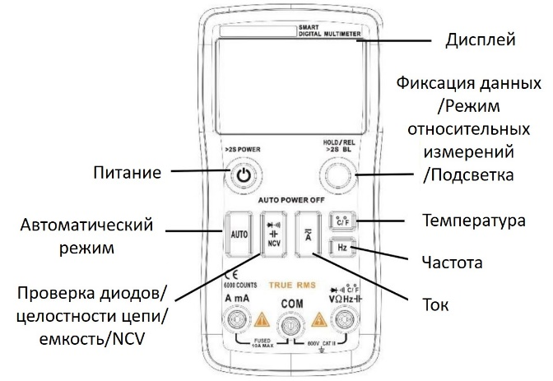

|  |
| --- |
| **ГАРАНТИЙНЫЕ ОБЯЗАТЕЛЬСТВА** |

Гарантийный срок эксплуатации – 1 год со дня продажи изделия. На изделия, у которых отсутствует дата продажи, гарантия не распространяется. Обмен неисправных изделий осуществляется через торговую сеть при предъявлении чека и гарантийного талона. Изделия с механическими повреждениями гарантии не подлежат.

|  |  |
| --- | --- |
| Дата продажи | Штамп магазина |